“CON DOMINGO, SOMOS PEREGRINOS DE ESPERANZA”

- Guía de actividades: Ecuaciones trigonométricas
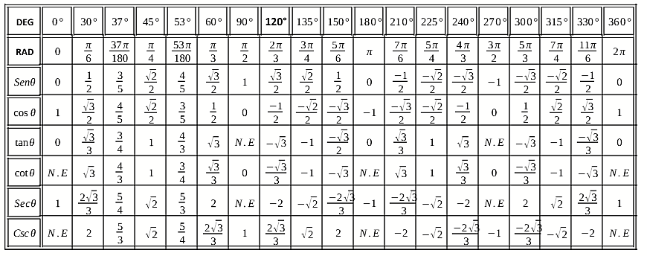
Tabla de valores

- Determina el seno, coseno y tangente de los siguientes ángulos con ayuda de la calculadora.
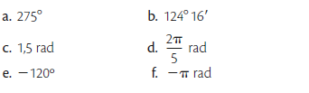

- Resuelve las siguientes ecuaciones trigonométricas expresando su solución en grados.
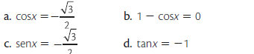

- Resuelve las siguientes ecuaciones trigonométricas expresando su solución en radianes.
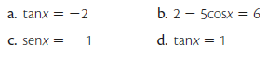

- Respondan y expliquen las respuestas.
- La ecuación $2 . sen x + 1 = 0$¿tiene solución en el intervalo $[0; π]$?
- Si $cos \left(x\right).2 = 1$, ¿$x = 7π$ es una solución?

- Indique tanto en grados sexagesimales como radianes, las soluciones de las siguientes ecuaciones
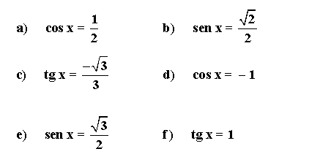

g) $2cosx-6=-4$

